**다중 회귀 분석을 통한 바이럴 마케팅 전략 최적화:**

**sns광고비, 웹사이트 방문자 수, sns 공유 수가**

**매출에 미치는 영향 분석**

**2025.02.24**

**마케터 이진**

**4.1. 개요**

본 보고서는 온라인 쇼핑몰에서 진행한 10개 캠페인의 데이터를 바탕으로,

sns광고비, 웹사이트 방문자 수, sns 공유수가 매출에 미치는 복합적 영향을 분석하였습니다.

이를 통해 각 마케팅 활동의 기여도를 파악하고, 효율적인 예산 배분 및 향후 캠페인 전략 수립을 위한 인사이트를 도출하는 데 목적이 있습니다.

**4.2. 데이터 및 분석 방법**

* **데이터:** 10개 캠페인에서 집계한 sns광고비, 웹사이트 방문자 수, sns 공유수, 그리고 매출 데이터
* **분석 방법:**
  + 모델선택: 다중회귀분석( sns광고비, 웹사이트 방문자 수, sns 공유수를 독립변수, 매출을 종속변수로 설정)
  + 추정방법: 최소제곱법(OLS)를 사용하여 회귀계수(절편,기울기)를 추정
  + 모델 평가: 결정계수(R²)를 통해 모델의 설명력을 평가
  + 분석 언어: Python의 sklearn 패키지 사용

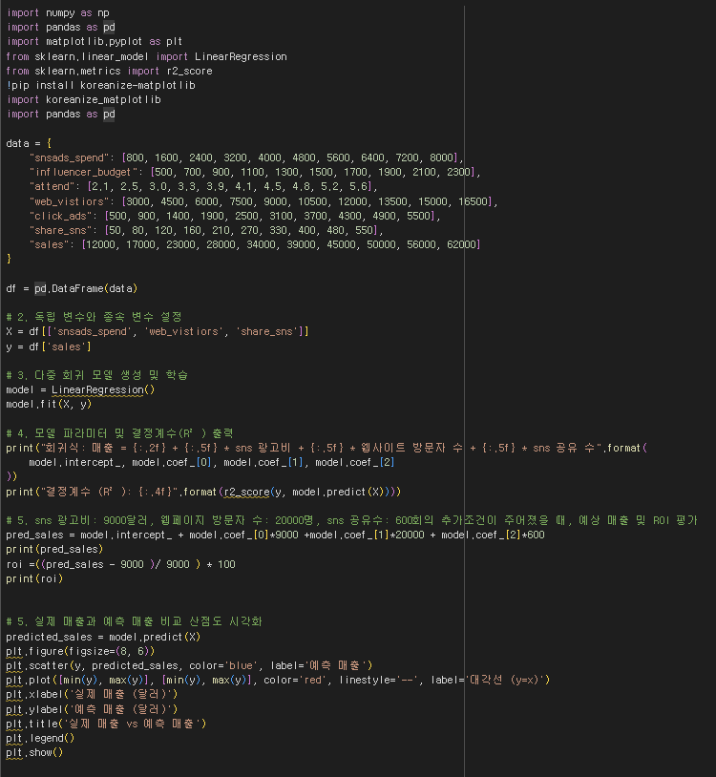

* + 다중 회귀 분석(OLS)을 활용하여, sns광고비, 웹사이트 방문자 수, sns 공유수가 매출에 미치는 영향을 동시에 평가
  + 모델의 결정계수(R²)를 통해 설명력을 검증
  + sns 광고비: 9000달러, 웹페이지 방문자 수: 20000명, sns 공유수: 600회의 추가조건이 주어졌을 때, 예상 매출 및 ROI 평가

**4.3. 분석 결과**

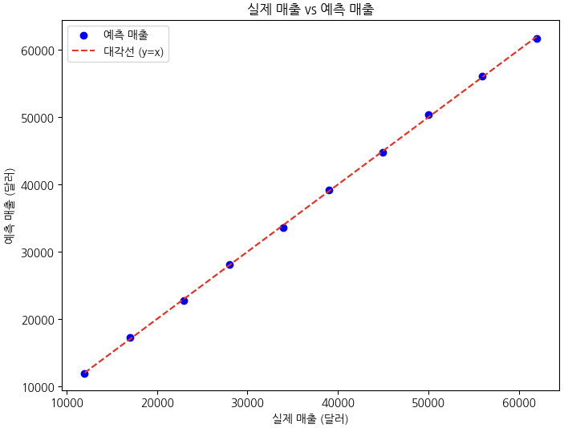

* **회귀식 도출:** 예시 실행 결과로 도출된 회귀식은 다음과 같습니다.
  + **회귀식: 매출 = 2427.50 + 1.42583 * sns 광고비 + 2.67343 * 웹사이트 방문자 수 + 6.91643 * sns 공유 수**
  + **해석:**
    - sns광고비가 1달러 증가할 때마다 매출은 평균적으로 1.4달러 증가
    - 웹사이트 방문자 수가 1명 증가할 때마다 매출은 평균적으로 2.6달러 증가
    - sns공유수가 1회 증가할 때마다 매출은 평균적으로 6.9달러 증가
* **결정계수 (R²):** 0.99
  + 모델이 매출 변동성의 99%를 설명하고 있으므로, sns 광고비와 웹페이지 방문자수, 그리고 sns 공유수가 매출에 미치는 영향이 매우 강하게 나타남
* **추가 조건에 따른 예상 매출 : 72878달러** 
  + 광고비 9000달러와, 웹페이지 방문자 수: 20000명, sns 공유수: 600회의 추가조건이 주어졌을 때, 72878달러의 매출이 예상됨.
* **추가 조건에 따른 ROI : 709 %**
  + 광고비 9000달러를 투자했을 때 투자 대비 약 709%의 수익률이 예상됨.
  + Sns 광고로 월 약 6000달러 정도의 수익을 낼 수 있는 것으로 보아 2개월이면 원금회수가 가능할 것으로 보임.

**4.4. 마케팅 인사이트 및 제언**

1. **예산 배분 최적화:**
   * sns 공유수와 웹사이트 방문자 수의 영향력이 상대적으로 큰 것으로 나타났으므로, 단순히 광고비만 증액하기보다는 sns 마케팅 확대와 웹페이지 개인 맞춤화 전략 및 웹사이트 방문자 유입 전략에 집중할 필요가 있음.
2. **캠페인 성과 예측:**
   * 도출된 모델을 활용하면 향후 캠페인의 매출을 예측할 수 있으며, 예측된 매출과 실제 매출을 비교하여 마케팅 전략의 효과를 지속적으로 모니터링할 수 있음.
3. **추가 분석 권장:**
   * 모델이 높은 설명력을 보이지만, 외부 요인(경쟁, 시즌성 등)도 고려할 필요가 있으므로, 정기적인 데이터 업데이트와 추가 변수 고려를 통한 모델 보완이 필요함. 특히 어떤 조건에서 SNS 공유가 매출 증가로 연결되는지 분석 필요함.

**4.5. 결론**

본 다중 회귀 분석을 통해 sns광고비, 웹사이트 방문자 수, sns 공유수가 매출에 미치는 영향을 정량적으로 파악할 수 있었습니다. 특히 바이럴 마케팅의 효과를 입증하는 특징을 발견 할 수 있었습니다. 이를 토대로 향후 캠페인의 예산 배분 및 전략 수립에 있어, 광고비 증액과 sns 마케팅 믹스 개선과 웹사이트 방문자수 증대가 높은 전환율로 나타나는데 중점적으로 고려할 것을 제언합니다.